1．经质谱法分析得知，某单烯烃Q的相对分子质量为56；其核磁共振氢谱与红外光谱表明，Q分子中有两种化学环境不同的氢原子，氢谱峰面积显示两种氢的原子个数比为1:3（Q分子中含有支链）。
（1）Q的结构简式为 。
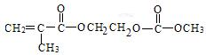
（2）在锂离子电池中，需要一种有机聚合物作为正 负极之间锂离子迁移的介质，该有机聚合物的单体之一（用M表示）的结构简式如右：
M的合成方法之一如下：
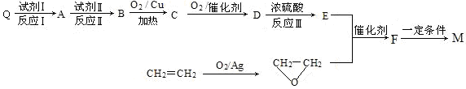
请回答下列问题：
① 合成M的反应中，反应Ⅰ和反应Ⅲ的反应类型分别是 、 ；
试剂Ⅱ是 ，C中含有官能团的名称是 。
② E的结构简式是 。
③ M与足量氢氧化钠溶液反应的化学方程式是 。
（3）D在一定条件下能发生缩聚反应生成高聚物，请写出D发生缩聚反应的化学方程
式 。
（4）已知：Ⅰ．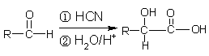（其中R为烃基）
Ⅱ．
若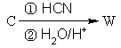，请写出符合下列条件的物质的一种结构简式 。
a.碳骨架与W相同；
b.能发生银镜反应；
c.1mol该物质与足量金属钠作用生成1.5molH₂；
d.分子中每个碳原子上不同时连有两个官能团。
1．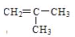 （2分）
（2）①加成反应、消去反应 （2分）
NaOH水溶液 （2分）
羟基、醛基 （2分）

②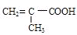 （2分）
③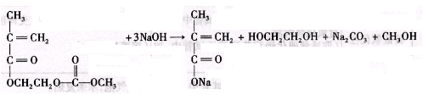（2分）
（3）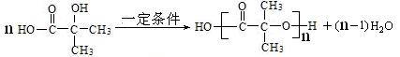 （2分）
（4）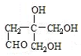 （ 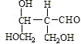） （2分）

2．有机化合物A只含C、H两种元素，且其相对分子质量为56，与A相关的反应如下：
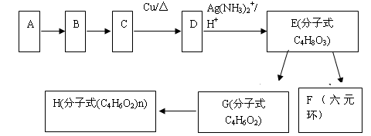
（1）指出反应类型：A→B E→F G→H

（2）写出和E同类别的所有同分异构体：
（3）写出反应方程式:(要求注明反应的条件)
①E→G
②E→F
③C与足量的 COOH
（4）在G中最多有 个原子处在同一个平面.
2．答案：（1）加成 酯化（取代） 加聚常
（2）
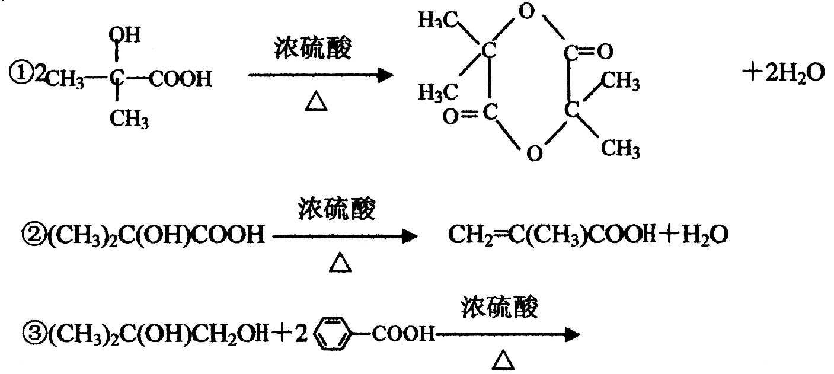
（3）

（4）10
3．肉桂酸甲酯是常用于调制具有草莓、葡萄、樱桃、香子兰等香味的食用香精。它的分子式为C₁₀H₁₀O₂，且分子中只含有1个苯环，苯环上只有一个取代基。现测出A的核磁共振氢谱谱图有6个峰，其面积之比为1︰2︰2︰1︰1︰3。利用红外光谱仪可初步检测有机化合物中的某些基团，现测得A分子的红外光谱如下图：
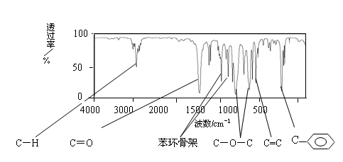
试回答下列问题。
（1）肉桂酸甲酯的结构简式为 。
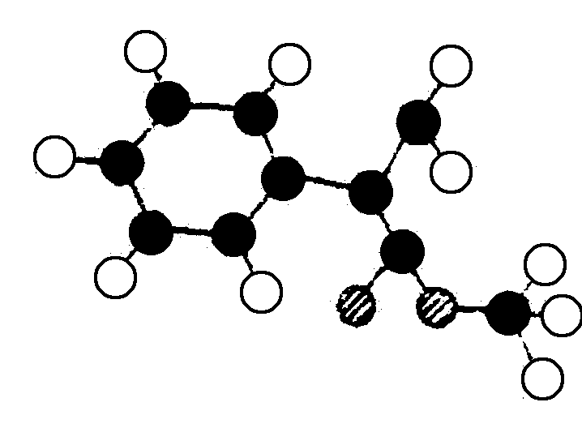
（2）G为肉桂酸甲酯的一种同分异构体，其分子结构模型如右图所示
（图中球与球之间连线表示单键或双键）。
用芳香烃A 为原料合成G的路线如下：

化合物E中的官能团有 （填名称）。
A→Ｂ的反应类型是 ，E→F的反应类型是 ，
书写化学方程式
C→D
E→H
其中E的同分异构体甚多，其中有一类可用通表示（其中X、Y均不为H），

试写出符合上述通式且能发生银镜反应的四种物质的结构简式 、 、 、 、

3．答案：
①羟基 羧基 ②加成反应 消去反应
③

④

4． 请仔细阅读以下转化关系：
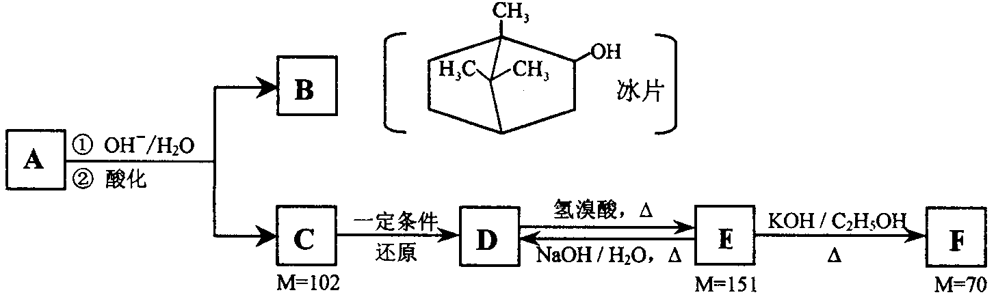
A是从蛇床子果实中提取的一种中草药有效成分，是由碳、氢、氧元素组成的酯类化合物；B称作冰片，可用于医药和制香精、樟脑等；C的核磁共振氢谱显示其分子中含有4种氢原子；
D中只含一个氧原子，与Na反应放出H₂；F为烃。请回答：
(1) B的分子式为 。
(2) B不能发生的反应是(填序号) 。
a．氧化反应 b．聚合反应 c．消去反应 d．取代反应 e．与Br₂加成反应
(3) 写出D→E、E→F的反应类型：
D→E 、E→F 。
(4) F的分子式为 。
化合物H是F的同系物，相对分子质量为56，写出H所有可能的结构：
。
(5) 写出C的结构简式并用系统命名法给F命名：
C： ，F的名称： 。
(6) 写出E→D的化学方程式：
。
4．答案：⑴ C₁₀H₁₈O ⑵ be ⑶ 取代反应 消去反应
⑷C₅H₁₀ CH₂=CHCH₂CH₃ CH₂=C(CH₃)₂ 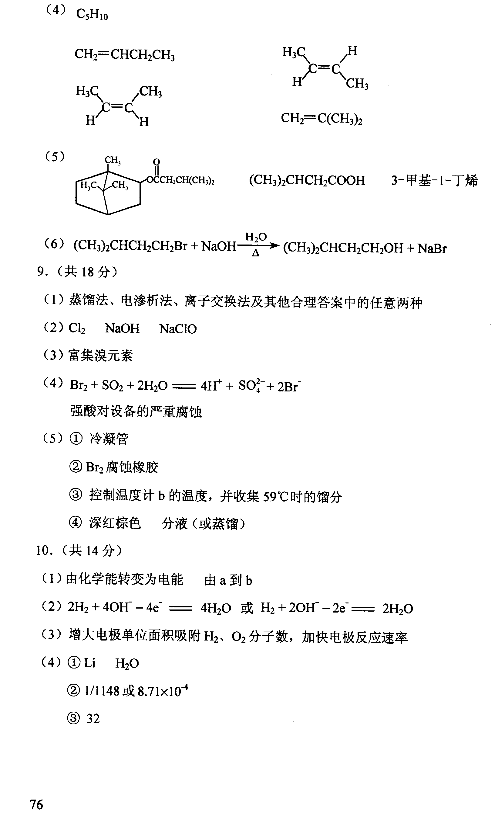
⑸ C： （CH₃）₂CHCH₂COOH 3—甲基—1—丁烯
⑹

5．阿明洛芬属于苯甲酸类抗炎药，其镇痛效果优于布洛芬。下图是阿明洛芬的一条合成线路。
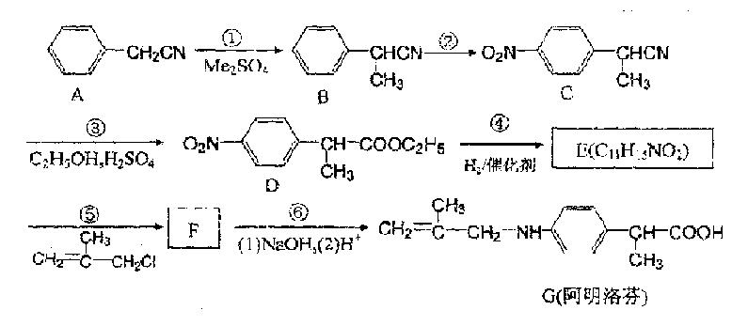 （1）写出下列反应类型：① ，④ 。
（2）写出下列物质的结构简式
E： F：
（3）反应③可以看成是两步反应的总反应，第一步是-CN的完全水解反应形成-COOH，
请写出第二步反应的方程式。
（4）在上述反应步骤中涉及到的有机物A~G中没有手性碳原子的是 （填化合物
的序号）
（5）化合物E的满足下列要求的同分异构体共有 个。（①含有基团 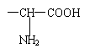 ，②含有对位二取代苯环）
（6）为了促使反应进行，反应⑤要在 条件下进行。（填“酸性”或“碱性”）

5．答案．．（1）①取代反应，④还原反应
CH₃
（2）E：H₂N— —CHCOOC₂H₅；F：CH₂CCH₂-NH— —CHCOOC₂H₅
CH₃
CH₃
H₂SO₄
（3）O₂N— —CHCOOH+C₂H₅OH O₂N— —CHCOOC₂H₅+H₂O
CH₃
CH₃

（4） A
（5） 5
（6） 碱性

